ПОЛОЖЕНИЕ
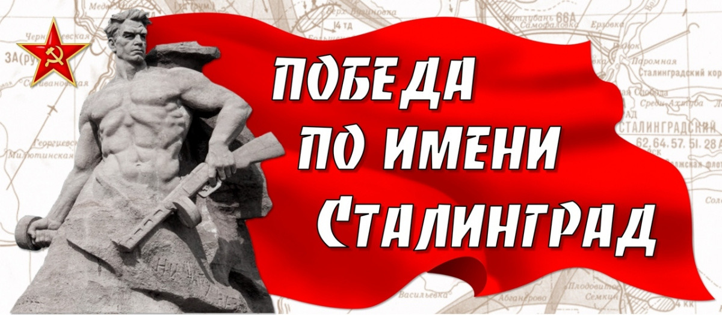
открытого районного конкурса изобразительного творчества
«Победа по имени Сталинград»,
приуроченного празднованию 80-й годовщины Победы в Сталинградской битве
1. Общие положения.

1.1. Учредитель и организатор конкурса – МКУК «Центр народной культуры» МО «Ахтубинский район».
1.2. Настоящее положение (далее Положение) устанавливает цель, задачи и порядок проведения конкурса.
2. Цели и задачи конкурса:
2.1. Цели конкурса:
  - Воспитание патриотизма, укрепление гражданского самосознания подрастающего поколения;
  - Повышение уровня гражданской ответственности за судьбу страны и готовности к защите Родины, укрепление чувств сопричастности граждан к великой истории России;
  - Обеспечение преемственности поколений россиян и воспитание гражданина, любящего свою Родину, имеющего активную жизненную позицию;
  - Формирование средствами изобразительного искусства у детей, подростков и молодежи чувства патриотизма, позитивных интересов, активной гражданской позиции;
  - Воспитание уважения к Отечественной истории, культуре и духовно-нравственным традициям нашего народа;
  - Задачи конкурса:
  - Сохранение памяти о ветеранах и участниках Великой Отечественной войны;
  - Укрепление духовной связи между людьми разных поколений;
  - Развитие творческого потенциала детей, повышение гражданской и творческой активности детей и молодежи.

2.3. Конкурс проводится с 20 января 2023 года по 30 апреля 2023 года и включает следующие этапы:
• Первый этап: организационный (информирование о конкурсе, рассылка Положения) - с 20 по 31 января 2023 года;
• Второй этап: прием работ (заявка, приложение, документы участника и конкурсная работа). Срок подачи документов и работ - с 01 февраля до 01 марта 2023 года;
• Третий этап: подведение итогов конкурса, определение победителей – с 02 до 10 марта 2023 года;
• Четвертый этап: открытие выставки и награждение победителей районного конкурса «Победа по имени Сталинград» - 23 марта 2023 года в 16.00 часов в Концертно-выставочном зале «Муза» (время открытия может измениться, дополнительно информация будет объявлена);
• Пятый этап: Размещение Протокола районного конкурса «Победа по имени Сталинград» и дипломов за участие в конкурсе (доступных для скачивания) на сайте МКУК «Центр народной культуры» МО «Ахтубинский район» https://cnk-ahtubinsk.ru/ - до 01 апреля 2023г.
- Условия и порядок проведения конкурса.
К участию в Конкурсе допускаются учащиеся детских художественных школ, изостудий, общеобразовательных школ и детских садов, клубных учреждений культуры по следующим возрастным группам:
1. Дошкольная группа – 5-7 лет;
2. Младшая группа – 8-10 лет;
3. Средняя группа – 11-13 лет;
4. Старшая группа – 14-18 лет;
5. Взрослые – 18+
Техника исполнения – изобразительное искусство (живопись, рисунок, ДПИ). Особенно приветствуются работы в технике объемного моделирования. Фотоработы к конкурсу не допускаются. Работы должны соответствовать одной из заданных тем:

- Сталинградское сражение. В данной номинации участники представляют своё художественное и декоративно-прикладное творчество в виде рисунков и работ ДПИ (в том числе объемное моделирование) в различных техниках, отражающих один из боев за Стаинград.
- Герои Сталинграда. В данной номинации участники представляют своё художественное и декоративно-прикладное творчество в виде рисунков и работ ДПИ в различных техниках (в том числе объемное моделирование - бюсты), содержащих в себе портрет участника или участников Сталинградской битвы.
- Сталинград – прошлое и настоящее. В данной номинации участники представляют своё художественное и декоративно-прикладное творчество в виде рисунков и работ ДПИ в различных техниках (в том числе объемное моделирование), содержащих в себе изображение памятных мест, памятников, возведенных в честь Победы в Сталинградской битве и/или Великой Отечественной войне.

ВНИМАНИЕ в конкурсе участвуют только новые работы, не участвующие ранее в других конкурсах и выставках. В конкурсной работе должна быть творчески осмыслена тема Сталинградской битвы.
4. Критерии оценки конкурсных работ:
- Раскрытие заданной темы;
- Соответствие содержания работы теме и названию конкурса;
- Художественное исполнение;
- Новизна используемого сюжета;
- Эмоциональность работы;
- Оригинальность идеи;
- Эстетическое оформление и качество исполнения.
5. Оформление работ.
Живописные работы участников должны быть оформлены в рамы и содержать следующую информацию: фамилия и имя участника (полностью), возраст, техника исполнения, тема, название работы, название направляющей организации, фамилия и инициалы преподавателя/наставника (Приложение №1).
Этикетки необходимо разместить с лицевой стороны работы.
Для объемных работ декоративно-прикладного искусства приложить табличку с теми же данными (Приложение №1).
Заявки на участие, конкурсные работы и взносы будут приниматься до 01 марта 2023 года, по адресу: г.Ахтубинск, улица Волгоградская, 79, Концертно-выставочный зал «Муза». Телефон для справок 5-27-24, 8-962-753-29-50 (по будням с 9.00 до 17.00).
6. Требования к конкурсным работам:
6.1. Для участия в конкурсе необходимо предоставить:
- конкурсную работу, выполненную лично автором или группой авторов. Работы, представленные на конкурс, должны быть полностью подготовлены для демонстрации (быть устойчивыми) и оснащены этикеткой (Приложение 1);
- заполненную заявку (Приложение 2) с личной подписью участника. Заявка участника, не достигшего возраста 14 лет, должна быть подписана его законным представителем. Подпись участника подтверждает его согласие с данным Положением;
- копии документов участника конкурса (СНИЛС, ИНН, свидетельство о рождении/паспорт);
- дополнительный документ, подтверждающий льготное участие.
6.2. В каждой теме участник может представить одну работу. Каждая работа оформляется отдельной заявкой.
6.3. К участию в конкурсе не допускаются работы:
• Не соответствующие условиям данного Положения;
• Поданные участником конкурса, однако выполненные другим лицом;
• Явно несоответствующие тематике конкурса;
• Имеющие низкое художественное или техническое качество;
• Работы, нарушающие законодательство РФ, а также содержащие материалы рекламного характера.
Работы, оформленные не по требованиям и не содержащие все запрашиваемые сведения, рассматриваться и участвовать в конкурсе не будут. Участие в конкурсе означает согласие с УСЛОВИЯМИ его проведения.
По завершении Конкурса работы возвращаются автору по его просьбе в срок до 30 апреля 2023 года. При этом организаторы оставляют за собой право на дальнейшее безвозмездное использование конкурсных материалов в информационных, научных, учебных или культурных целях.
7. Подведение итогов и награждение победителей.
Подведение итогов конкурса оформляется Протоколом на заседании жюри, которое состоится 02-10 марта 2023 года в выставочном зале Центра народной культуры;
Открытие выставки и награждение победителей районного конкурса «Победа по имени Сталинград» состоится 23 марта 2023 года в 16.00 часов в Концертно-выставочном зале «Муза» (время может измениться, дополнительно информация будет объявлена).
Победителям конкурса присваивается звания: Лауреат I, II, III степени в каждой возрастной группе. Ценными призами и дипломами Лауреатов любой степени награждаются ТОЛЬКО ПОБЕДИТЕЛИ конкурса. Дипломы за участие в конкурсе (доступные для скачивания) будут размещены на сайте МКУК «Центр народной культуры» МО «Ахтубинский район» по адресу https://cnk-ahtubinsk.ru/. Жюри имеет право отметить конкурсную работу специальным дипломом, дипломом Гран-При. Жюри имеет право не присваивать звание Лауреат любой степени.
8. Финансовые условия конкурса.
Участие в конкурсе платное. Организационный взнос за каждую работу составляет 100 (сто) рублей. Для отдельных категорий участников возможно льготное участие (при предоставлении соответствующих документов). К льготной категории участников относятся:
- Дети-инвалиды;
- Дети из малоимущих семей;
- Дети из многодетных-малоимущих семей.

Приложение №1
к Положению открытого районного конкурса изобразительного творчества
«Победа по имени Сталинград»

Требования к этикетке (размер 6х8 см, на плотной бумаге):
ФИО участника
Возраст
Техника исполнения
Тема
Название работы
Название направляющей организации
Фамилия и инициалы педагога/наставника

Приложение №2
к Положению открытого районного конкурса изобразительного творчества
«Победа по имени Сталинград»

ЗАЯВКА
на участие в открытом районном конкурсе изобразительного творчества
«Победа по имени Сталинград»

Ф.И.О. участника ____________________________________________________________________________________________________________________________________
Название направляющей организации ____________________________________________________________________________________________________________________________________
Возрастная группа ___________Техника_______________________________ Тема________________________________________________________
Ф.И.О.педагога (полностью), сотовый телефон педагога
_________________________________________________________________
Данные участника:
Паспорт /свидетельство о рождении серия, №, кем выдан и дата выдачи
_________________________________________________________________
ИНН____________________ № пенсионного св-ва ______________________
Домашний адрес, индекс
_________________________________________________________________
Контактный телефон__________________________________________________________
* К заявке прилагаются ксерокопии документов (паспорт/св-во о рождении, ИНН, страховое св-во)

Письменное согласие участника районного конкурса «Победа по имени Сталинград»
на передачу его персональных данных третьей стороне
(для участников конкурса от 14 лет и старше)
«___» __________ 2023г.
Я,__________________________________________________________________________________
(Ф.И.О)
________________________________серия______№___________ выдан_______________________
(вид документа, удостоверяющего личность)
_____________________________________________________________________________________(когда и кем)
проживающий(ая) по адресу:____________________________________________________________
настоящим даю свое согласие МКУК «Центр народной культуры» МО «Ахтубинский район» на обработку моих персональных данных. Согласие дается мною для использования в целях участия в районном конкурсе «Золотой суслик» и распространяется на следующую информацию: данные свидетельства о рождении, паспортные данные, адрес проживания.
Настоящее согласие предоставляется на осуществление любых действий (без ограничения) в отношении моих персональных данных, которые необходимы или желаемы для достижения указанных выше целей, а именно: сбор, систематизацию, накопление, хранение, уточнение, использование, распространение, блокирование, уничтожение, трансграничную передачу персональных данных, а также осуществление любых иных действий с учетом федерального законодательства.

_____________________________ /_______________________________/
(подпись лица, давшего согласие) (расшифровка подписи)

Приложение №2
к Положению открытого районного конкурса изобразительного творчества
«Победа по имени Сталинград»

ЗАЯВКА
на участие в открытом районном конкурсе изобразительного творчества
«Победа по имени Сталинград»

Ф.И.О. участника ____________________________________________________________________________________________________________________________________
Название направляющей организации ____________________________________________________________________________________________________________________________________
Возрастная группа ___________Техника_______________________________ Тема________________________________________________________
Ф.И.О.педагога (полностью), сотовый телефон педагога
_________________________________________________________________
Данные участника:
Паспорт /свидетельство о рождении серия, №, кем выдан и дата выдачи
_________________________________________________________________
ИНН____________________ № пенсионного св-ва ______________________
Домашний адрес, индекс
_________________________________________________________________
Контактный телефон__________________________________________________________
* К заявке прилагаются ксерокопии документов (паспорт/св-во о рождении, ИНН, страховое св-во)

Письменное согласие участника районного конкурса «Победа по имени Сталинград»
на передачу его персональных данных третьей стороне
(для участников конкурса до 14 лет)
«___» __________ 2022г.
Я,__________________________________________________________________________________ ,
(Ф.И.О)
___________серия______№_________ выдан______________________________________________
(вид документа, удостоверяющего личность) (когда и кем)
проживающий(ая) по адресу:___________________________________________________________,
как законный представитель
_____________________________________________________________________________________
(фамилия, имя ребенка)
на основании свидетельства о рождении__________________________________________________,
выданного ЗАГС______________________________________________________________________
(дата)
настоящим даю свое согласие МКУК «Центр народной культуры» МО «Ахтубинский район» на обработку персональных данных моего ребенка. Согласие дается мною для использования в целях участия в районном конкурсе «Золотой суслик» и распространяется на следующую информацию: данные свидетельства о рождении, паспортные данные, адрес проживания.
Настоящее согласие предоставляется на осуществление любых действий в отношении персональных данных моего ребенка, которые необходимы или желаемы для достижения указанных выше целей, а именно: сбор, систематизацию, накопление, хранение, уточнение, использование, распространение, обезличивание, блокирование, уничтожение, трансграничную передачу персональных данных, а также осуществление любых иных действий с учетом федерального законодательства.
_________________________ /_______________________/
(подпись лица, давшего согласие) (расшифровка подписи)

